Wettertagebuch
Für jeden Tag der Woche dokumentierst du das Wetter nach dem Beispiel auf dem Blatt. (Za vsak dan v tednu boš dokumentiral/-a vreme po danem primeru. K opisu za vreme dodaš tudi dani znak. V petek mi moraš nalogo oddati. Poslal/-a mi jo boš na moj elektronski naslov melita.nemec@guest.arnes.si)
Wetterzeichen: 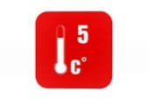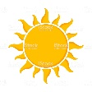 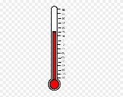
Sonntag | Montag | Dienstag | Mittwoch | Donnerstag | Freitag
Am Morgen ist es kalt.
Es ist sonnig. 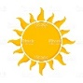
Es ist windig.

Am Tag ist es sonnig.
Es ist windig.
Es ist kühl.

